Escuela Normal de Educación Preescolar
Licenciatura en Educación Preescolar

Ciclo escolar 2021-2022

Asignatura: Optativa producción de textos narrativos y académicos.
Maestro: Ramiro García Elías
Título de trabajo: Consulta

Unidad II. Producción y difusión de textos narrativos

Competencias profesionales:
•Aplica sistemáticamente las etapas del proceso de escritura de diversos textos narrativos y/o académicos, así como las estrategias discursivas y las herramientas metodológicas de cada tipo de documento
•Elabora escritos con apego a los géneros y recomendaciones técnicas para difundirlos en las comunidades académicas

Alumna: Adriana Rodríguez Hernández N°22
Grado: 3° Sección: “C”

Saltillo, Coahuila de Zaragoza 26 de abril del 2022

Estructura de un documento de acuerdo con la 7ª edición de normas APA

- Portada
Todos los documentos escritos bajo las Normas de estilo APA deben tener una portada. Se ofrece dos versiones de portada. Una para estudiantes (donde agregaremos la universidad y nombre del profesor) y otra portada para profesionales (personas que envían sus trabajos para revistas académicas, etc.).

- Para estudiantes
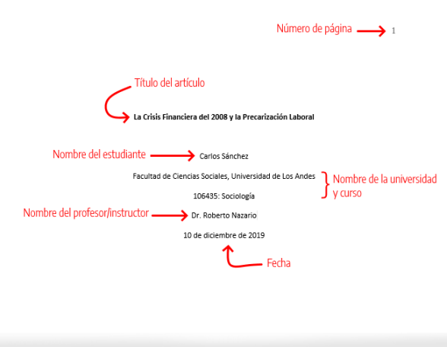

- Para profesionales
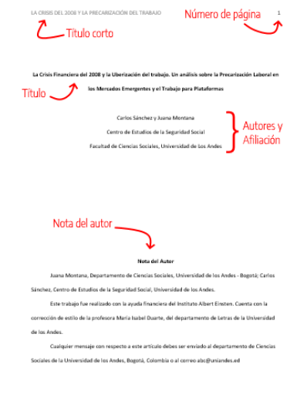

- Resumen
El resumen debe ser un texto breve y claro sobre el contenido del artículo. Debe permitir a los lectores entender el contenido de un artículo rápidamente y, así como el título, debe estar escrito de tal modo que personas puedan encontrarlo cuando busquen desde las bases de datos el asunto del texto.

- Texto
El texto o cuerpo de un documento en formato APA este compuesto generalmente de las siguientes secciones:
- Introducción
- Método
- Resultados
- Discusión

- Referencias
Todos los documentos formateados con el estilo APA debe tener una lista de referencias.
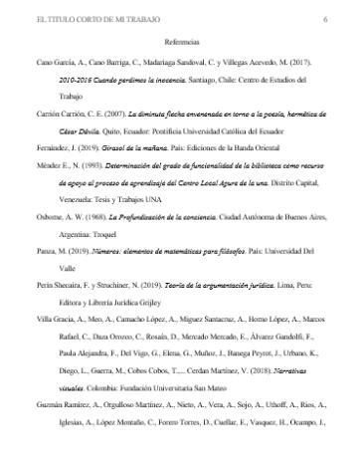
- Notas de pie o Notas al final
Las notas de pie se utilizan para complementar el contenido, como para hacer atribuciones de derechos de autor. Con respecto a donde posicionar las notas en un trabajo, hay que tener en cuenta que la séptima edición de las normas APA permite que uses tanto Notas al pie de Página, como Notas al final.

- Notas al pie de pagina
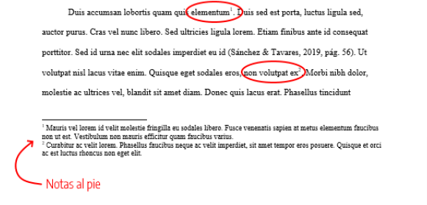
- Notas al final
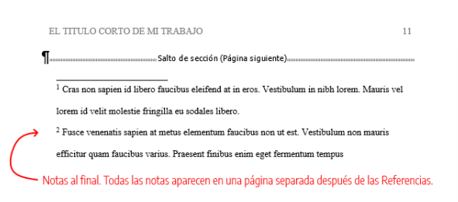

- Tablas
Las tablas son elementos compuestos de columnas y filas donde presentamos números, texto o una combinación de ambos. Las tablas en estilo APA tienen los siguientes componentes básicos:
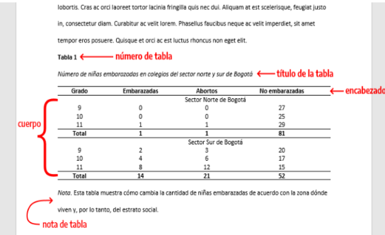
- Numero de tabla
- Titulo
- Encabezado
- Cuerpo
- Nota

- Figuras
Todos los tipos de elementos visuales que no sean tablas se consideran figuras en el estilo APA. Por ejemplo: ilustraciones, infografías, fotografías, gráficos de líneas o de barras, diagramas de flujo, dibujos, mapas, etc. Son consideradas figuras. Las figuras de estilo APA tienen los siguientes componentes básicos:
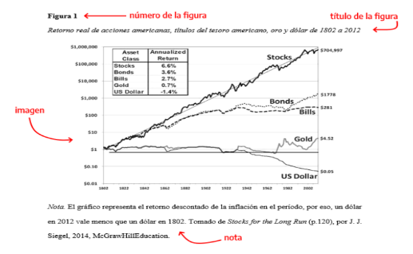
- Número de la figura
- Titulo
- Imagen
- Leyenda
- nota

Cita
Las Normas APA utilizan el método de citas Autor-Fecha. Esto significa que, a cada cita, debe informar el apellido del autor y el año de publicación de la fuente. Y una referencia completa debe aparecer en la lista de referencias bibliográficas al final del texto.
El estilo Apa separa las citas en dos grandes clases: citas textuales y citas parafraseadas.
Citas Textuales
Son consideradas citas textuales, dónde se reproduce exactamente las palabras del autor. Y de acuerdo con el tamaño, se cambia el formato de presentación. Citas de más de 40 palabras se muestran de una manera en el texto y citas de hasta 40 palabras se muestran de otra manera.
Citas parafraseadas
Son consideradas citas parafraseadas cuando cuentas, en tus propias palabras, las ideas de otro autor. Cada vez que parafrasee a otro autor (es decir, resuma un pasaje o reorganice el orden de una oración y cambie algunas de las palabras), también debes acreditar la fuente en el texto.

Citas narrativas o citas en paréntesis
Existen dos formatos básicos para presentar las citas en el texto. Puedes presentar la cita de manera narrativa o en paréntesis después de la cita. En algunos libros sobre Normas APA en español esto está especificado como cita basada en el texto y cita basada en el autor. En inglés, el término original utilizado por APA es Narrative Citation o Parenthetical Citation
Cita Narrativa (Basada en el autor)
Este tipo de cita es conocida como basada en el autor, porque al comienzo de la frase vamos a agregar el nombre del autor. En las citas narrativas, el nombre del autor se incorpora al texto como parte de la oración y el año sigue entre paréntesis.
Ejemplo: En este exacto momento, las partículas que habían sido aceleradas pasan inmediatamente a otro estado del alma. Berrío (2019) afirma que “esto es la prueba cabal de la existencia divina y de la presencia de un ser más poderoso entre nosotros” (p. 87)
Cita en paréntesis/parentética (basada en el texto)
En las citas entre paréntesis, nombre del autor y la fecha de publicación aparecen entre paréntesis.
Ejemplo: “La aceleración de las partículas y su posterior calma es la prueba cabal de la existencia divina y de la presencia de un ser más poderoso entre nosotros” (Berrío, 2019, p. 87).
Qué es el ISBN
Numero Internacional Normalizado del Libro (ISBN), por sus siglas en inglés, International Standard Book Number, es un identificador que se asigna a una publicación o edición monográfica de forma exclusiva, relacionado a un titulo y su editor.
El ISBN se compone de trece dígitos agrupados en cinco elementos, mismos que deben estar separados por guiones de la siguiente manera:
Prefijo internacional: …………………………978
Identificador de grupo o grupo de registro: …607
Prefijo de editor o de agente editor: ……….0000
Identificador de título o publicación: ……..…..00
Digito de control o de comprobación……..…..0
Ejemplo: 978-607-0000-00-0
Que es el ISSN
El ISSN (International Standard Serial Number / Número Internacional Normalizado de Publicaciones Seriadas) es el código internacional de identificación de las publicaciones seriadas (revistas, periódicos, boletines, anuarios, series monográficas). Consta de ocho cifras (la última de las cuales es un dígito de control) y no incorpora ningún otro significado más que la identificación de la publicación seriada.
Referencia
- https://normas-apa.org/wp-content/uploads/Guia-Normas-APA-7ma-edicion.pdf
- https://www.indautor.gob.mx/documentos/informacion-general/ISBN.pdf
- https://biblioteca.umh.es/files/2014/10/ISSN.pdf

